雷高项目测试

1. 测试目标

雷高标杆智慧风场项目达到结项验收标准。

1. 测试内容

雷高智慧风场网页端，主要包含以下十个模块：

首页、集中监控、风机安全卫士、场群控制、能量管理、大数据健康管理、数字化运维、业务可视化、风资源、车辆。

1. 测试人员

黄钊、裴梦泽、张若愚

1. 网址和账号

雷高智慧风场网址：<http://jk.mywind.com.cn:8790/>

账号密码：

裴梦泽：账号：pmz，密码：123456

张若愚：账号：zry，密码：123456

1. 测试管理工具

工具：TAPD

网址：<https://www.tapd.cn/41717516/bugtrace/bugreports/my_view>

创建缺陷方法：

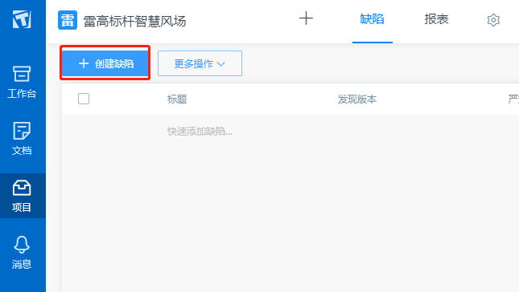

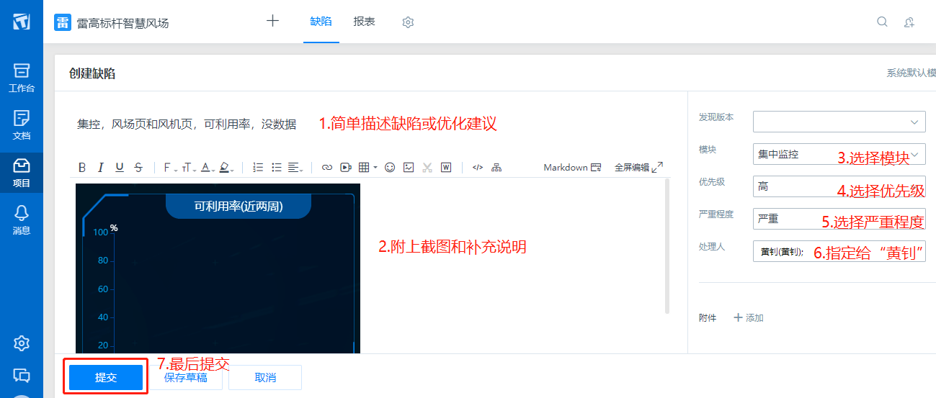

1. 第一轮测试计划

时间：3月15日~3月19日

内容安排：

3月15日：首页、集中监控

3月16日：风机安全卫士、场群控制

3月17日：能量管理、车辆

3月18日：大数据健康管理、风资源

3月19日：数字化运维、业务可视化